Социальный электронный документооборот с ФСС по выплате пособий с 2022 года. СЭДО с ФСС

(Проактивные выплаты)

СЭДО – «Социальный Электронный Документооборот» бесплатный электронный сервис ФСС, обеспечивающая организацию процесса направления электронного документа.
СЭДО позволяет региональному отделению Фонда направлять страхователю документы (информацию) в электронной форме по телекоммуникационным каналам связи как при прямом подключении к данному электронному сервису Фонда с помощью программного обеспечения страхователя, так и с использованием программного продукта разработчиков программного обеспечения электронного документооборота, а страхователю – их получать по указанным каналам связи электронного взаимодействия.

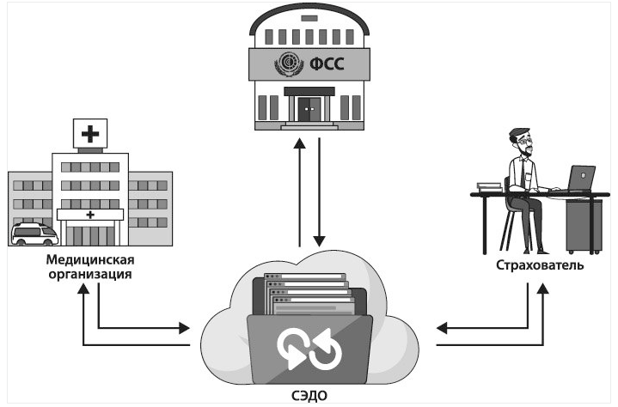
Проактивные выплаты являются частью «Социального электронного документооборота» (СЭДО).
Проект был введен Федеральным законом от 30.12.2020 N 509-ФЗ и начал свою работу с 01.01.2022.

Что такое проактивные выплаты
Проактивные выплаты - это беззаявительный (проактивный) порядок выплаты пособий, при котором они выплачиваются на основании сведений, поступающих в Фонд из внешних источников, при котором Фонд может начать предоставление услуги по выплате пособий до фактического обращения страхователя.
Например:
Информацию о страховом случае, в связи с которым назначается пособие, Фонд будут получает не от работодателя (за исключением пособия по уходу за ребёнком), а на основании сведений об открытии и закрытии листком нетрудоспособности, а также от иных ведомств в порядке обмена данными (например, от органов ЗАГС при назначении пособия при рождении ребёнка). От работодателя требуется предоставить Фонду только сведения, необходимые для назначения и выплаты пособий, которые запросит ФСС.
– Срок для отправки сведений – 3 дня (вместо 5 ранее)

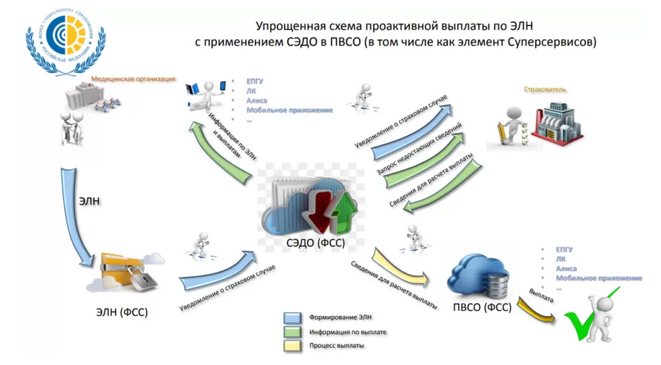

Как это работает
Раньше работодатель узнавал номер электронного больничного от сотрудника и запрашивал ЭЛН в ФСС. После получения листка нетрудоспособности бухгалтер в течение 5 календарных дней направлял в Фонд реестр для выплаты пособия. ФСС перечислял работнику деньги.
При проактивных выплатах сведения о больничном поступают работодателю по ЭДО. Сроки ответа сократились до 3 рабочих дней — важно их не пропустить.
С 2022 года получение сообщений от ФСС об изменении ЭЛН доступно всем страхователям.

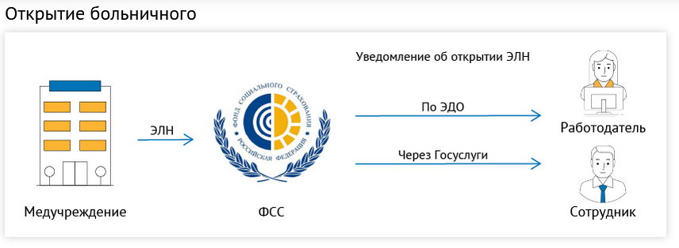
Получать от сотрудников согласия на это теперь не потребуется.
- Как только сотрудник заболел, медицинская организация формирует электронный листок нетрудоспособности, подписывает и направляет его в ФСС.
- Фонд направляет запрос в ПФР, чтобы выяснить где трудоустроен застрахованный. ПФР в течение одного календарного дня с даты получения запроса должен ответить Фонду.
- После завершения идентификации застрахованного лица и подтверждения факта его трудоустройства, ФСС отправляет уведомление работодателю об открытии больничного листа. Сотрудник также получит уведомление в Личном кабинете на портале Госуслуги и в Личном кабинете ФСС (доступ с логином и паролем от портала Госуслуги).
Если на момент открытия медицинской организацией ЭЛН работодатель не представил Сведения на застрахованное лицо, то ФСС не сможет направить уведомление об открытии / закрытии ЭЛН страхователю. 